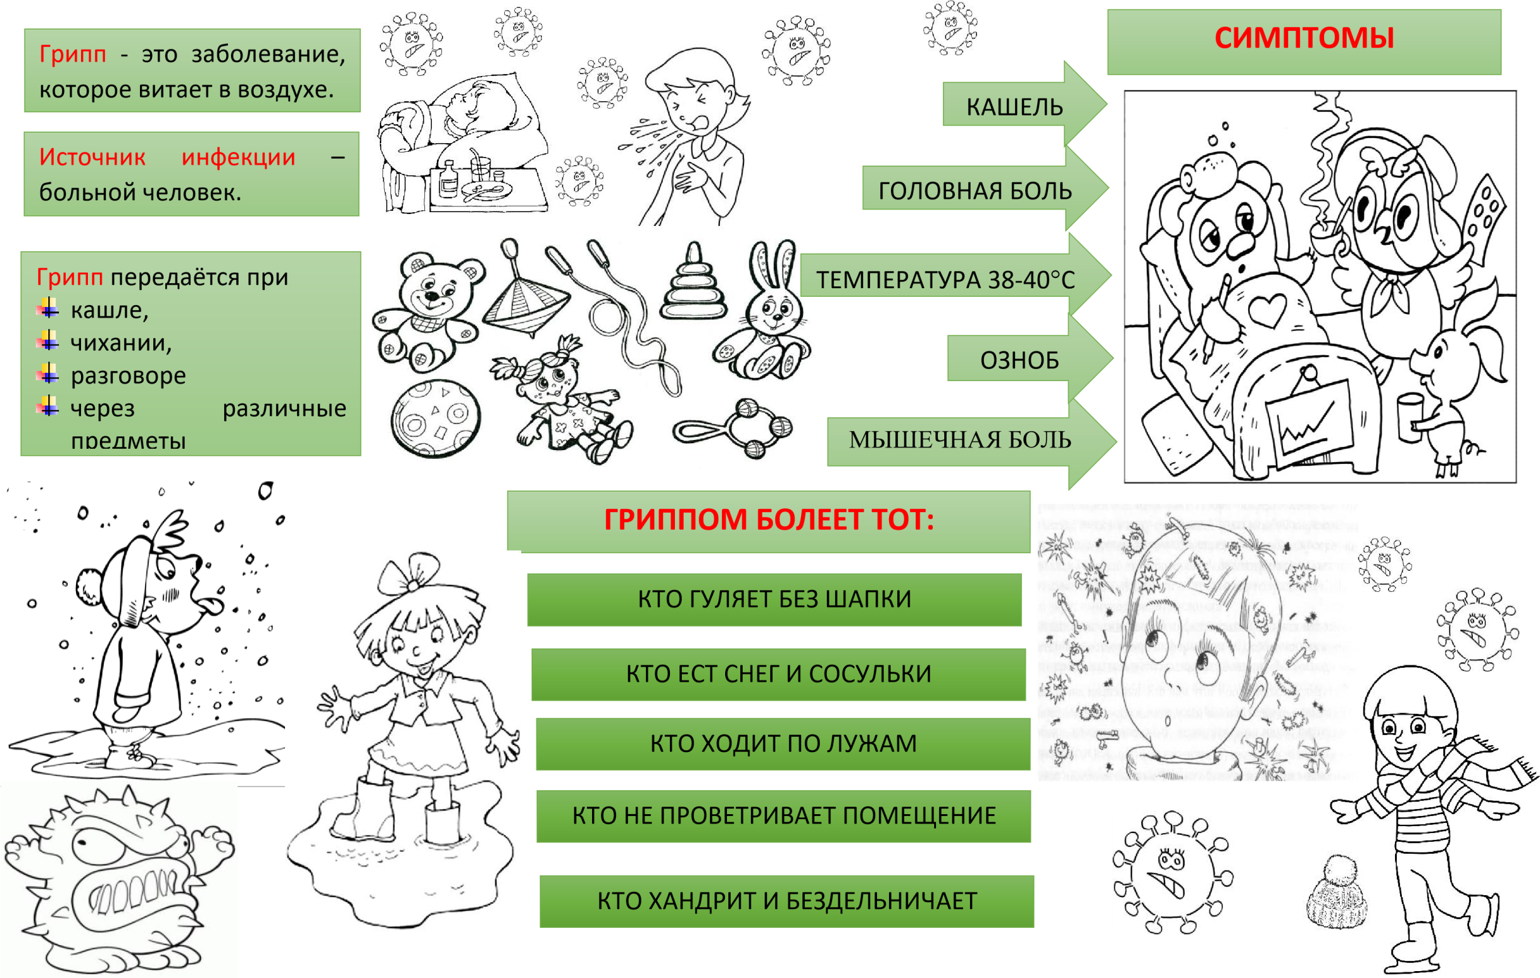

Часто и тщательно мой руки
Слушайся маму, делай прививку от гриппа!
Правильно питайся, ешь фрукты, овощи (лук, чеснок)

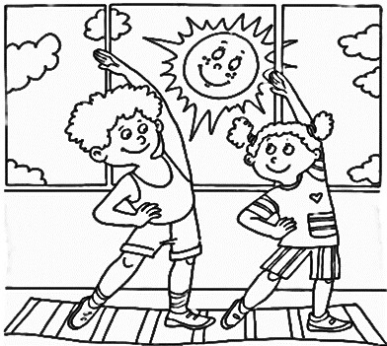
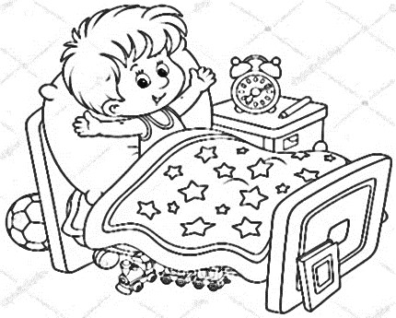
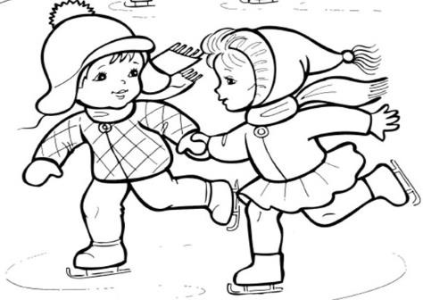
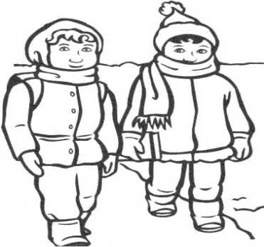
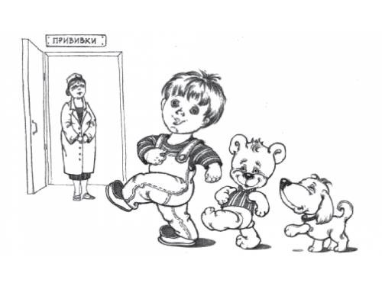
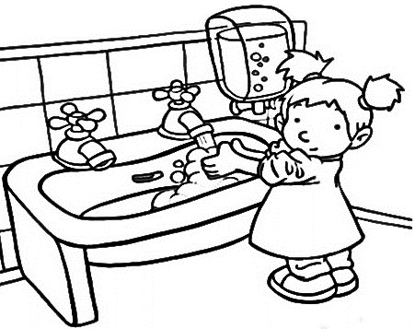
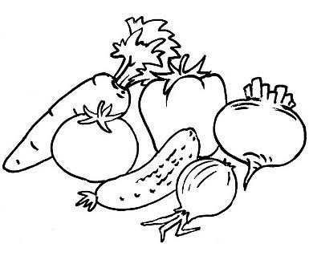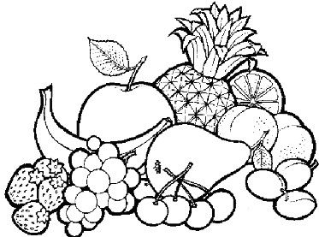ПРОФИЛАКТИКА ГРИППА _{РАСКРАСЬ КАРТИНКИ}
  Делай влажную уборку и проветривай дом
  Не общайся с больными людьми
Носи маску в транспорте, в магазине и других общественных местах
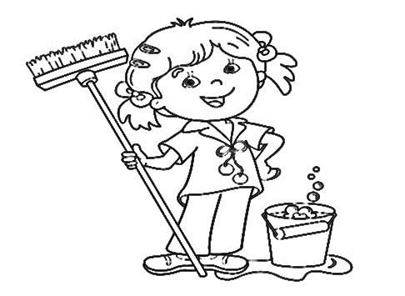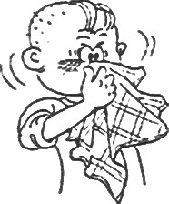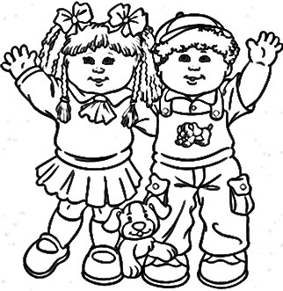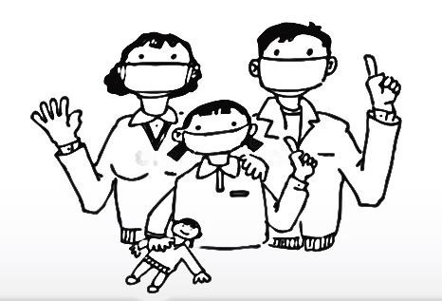
  Соблюдай режим дня. Спи 8-10 часов в сутки
  Закаляйся зарядку | и | делай
  Одевайся по погоде
Ежедневно гуляй на свежем воздухе
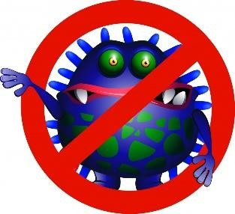
Ты уже взрослый, а значит-много можешь сделать сам!

ДОРОГОЙ ДРУГ!

Пожалуйста, помоги родителям позаботиться о благополучии и здоровье Вашей семьи.

ГРИПП - чрезвычайно заразное заболевание, вызываемое вирусами гриппа. Грипп чаще всего появляется зимой и ранней весной. И до сих пор остается наиболее массовой, повсеместно распространенной инфекцией.
Источник инфекции – больной человек, который особенно опасен в первые дни болезни с 1 по 7 день.
Путь передачи инфекции преимущественно - воздушно-капельный при разговоре, кашле, чихании. При кашле или чихании вирус в воздухе распространяется на расстоянии до 2-3-х метров. 1 заболевший может заразить до 40 здоровых людей. Существует вероятность контактной передачи вируса через предметы обихода, детские игрушки, посуду, белье.
Вирусы гриппа живут на руках человека 5 минут, от 2-х до 9-ти часов в воздухе
закрытых помещений, где находится больной, 24-48 часов –на металле и пластмассе, 10 суток на поверхности
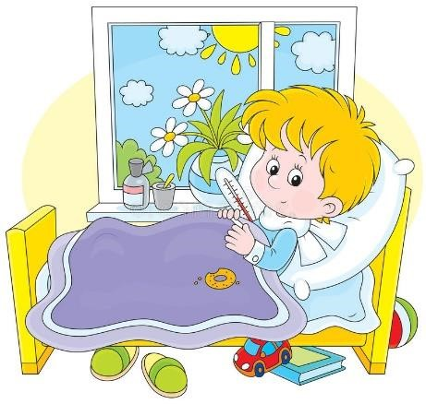

стекла,
12

часов на носовом платке,
17

дней
-

в кошельке.

боль,
Головная
слабость

Заложенность носа
или
насморк,
першение в горле

Покраснение глаз

Высокая температура

Ломота в теле

Грипп
-
серьёзное заболевание, опасное своими
осложнениями.

Симптомы

КАК
ЗАЩИТИТЬСЯ ОТ
ГРИППА

Не трогай глаза, нос, рот
грязными руками

Тщательно мой руки, как
только
вернулся домой, а
также перед едой, после
туалета.

Мой руки после кашля,
высмаркивания.

Если нет возможности
вымыть руки с мылом,
используй влажные салфетки
или антисептический гель.

Реже посещай места
скопления людей
библиотеки, магазины и
(
др.)
во время эпидемии
.

Следи затем, чтобы в
комнате всегда был свежий
воздух.

Избегай контактов с
заболевшими!

Используй медицинскую маску

Занимайся физкультурой,
высыпайся.

Если заболел,

Оставайся дома!

И
наче можешь заразить
окружающих

Самым эффективным

способом
профилактики гриппа

является

вакцинация.

Прививки делаются за 2
–

3
недели до начала
роста заболеваемости.

Детям прививки делают в
школах и только с
письменного разрешения родителей.

Документ создан в электронной форме. № 03-06/10294 от 02.09.2020. Исполнитель: Иванова Л.Г.
Страница 6 из 8. Страница создана: 02.09.2020 14:43
Документ создан в электронной форме. № 03-06/10294 от 02.09.2020. Исполнитель: Иванова Л.Г.
Страница 7 из 8. Страница создана: 02.09.2020 14:43

